

数据库系统原理课程
第三次作业

学院： | 计算机与信息技术学院
专业： | 计算机科学与技术
班级： | 计科1804
姓名： | 王子龙
学号： | 18281218
教师： | 徐薇
2020年10月10日
- 按如下格式要求在实验报告中描述所有涉及到的表的结构。
表名 |  | Remaining_Tickets
数据库用户 |  | root
主键 |  | TrainNumber、DepartureStation、ArrivalStation
外键 |  | TrainNumber
排序字段 |  | TrainNumber
索引字段 |  | TrainNumber
字段名称 | 数据类型 | 允许为空 | 唯一 | 默认值 | 约束条件
TrainNumber | Varchar(7) | N | N |  | 部分主键、外键
DepartureStation | Varchar(15) | N | N |  | 部分主键
ArrivalStation | Varchar(15) | N | N |  | 部分主键
SpecialClassRemaining | int | N | N
FirstClassRemaining | int | N | N
SecondClassRemaining | int | N | N
SpecialClassFare | double | N | N
FirstClassFare | double | N | N
SecondClassFare | double | N | N
*Remaining：为*票余量
*Fare：为*票价格
表名 |  | Train_Info
数据库用户 |  | root
主键 |  | TrainNumber
外键 |  | N/A
排序字段 |  | TrainNumber
索引字段 |  | TrainNumber
字段名称 | 数据类型 | 允许为空 | 唯一 | 默认值 | 约束条件
TrainNumber | Varchar(7) | N | Y |  | 主键
DepartureStation | Varchar(15) | N | N
ArrivalStation | Varchar(15) | N | N
Duration | int | N | N
isGaotie | boolean | N | N
DepartureStation：出发站
ArrivalStation：抵达站
表名 |  | User_Info
数据库用户 |  | root
主键 |  | ID
外键 |  | N/A
排序字段 |  | username
索引字段 |  | username
字段名称 | 数据类型 | 允许为空 | 唯一 | 默认值 | 约束条件
username | Varchar(100) | N | Y
password | Varchar(100) | N | N
name | Varchar(100) | N | N
phoneNumber | Varchar(20) | N | N
emailAddress | Varchar(100) | N | N
ID | Varchar(25) | N | Y |  | 主键
Type | Int | N | N
IDType | Int | N | N
Type：普通、学生、军人、老人，etc.
IDType：身份证、护照、永久居留证，etc.
表名 |  | Way_Station
数据库用户 |  | root
主键 |  | TrainNumber
外键 |  | TrainNumber
排序字段 |  | TrainNumber
索引字段 |  | TrainNumber
字段名称 | 数据类型 | 允许为空 | 唯一 | 默认值 | 约束条件
TrainNumber | Varchar(7) | N | Y |  | 主键
Station1 | Varchar(15) | N | N
ArrivalTime1 | datetime | N | N
DepartureTime1 | datetime | N | N
Station2 | Varchar(15) | N | N
ArrivalTime2 | datetime | N | N
DepartureTime2 | datetime | N | N
Station3 | Varchar(15) | Y | N
ArrivalTime3 | datetime | Y | N
DepartureTime3 | datetime | Y | N
… | … | … | … | … | …
Station38 | Varchar(15) | Y | N
ArrivalTime38 | datetime | Y | N
DepartureTime38 | datetime | Y | N
- 根据以上定义，写出各表的建表语句，并在你选的关系型数据库平台上建立各个表，请将建 表语句统一写在扩展名为 sql 的文件中，构建一个建库脚本文本，命名要求为: DBLab3_18281218.sql
- 在DataGrip中可以直接以csv文件的形式导入数据插入数据：
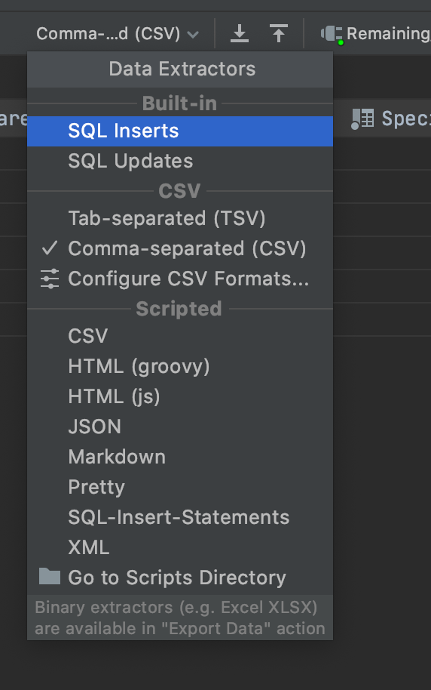
此外可以在DataGrip中使用“+”加入数据：
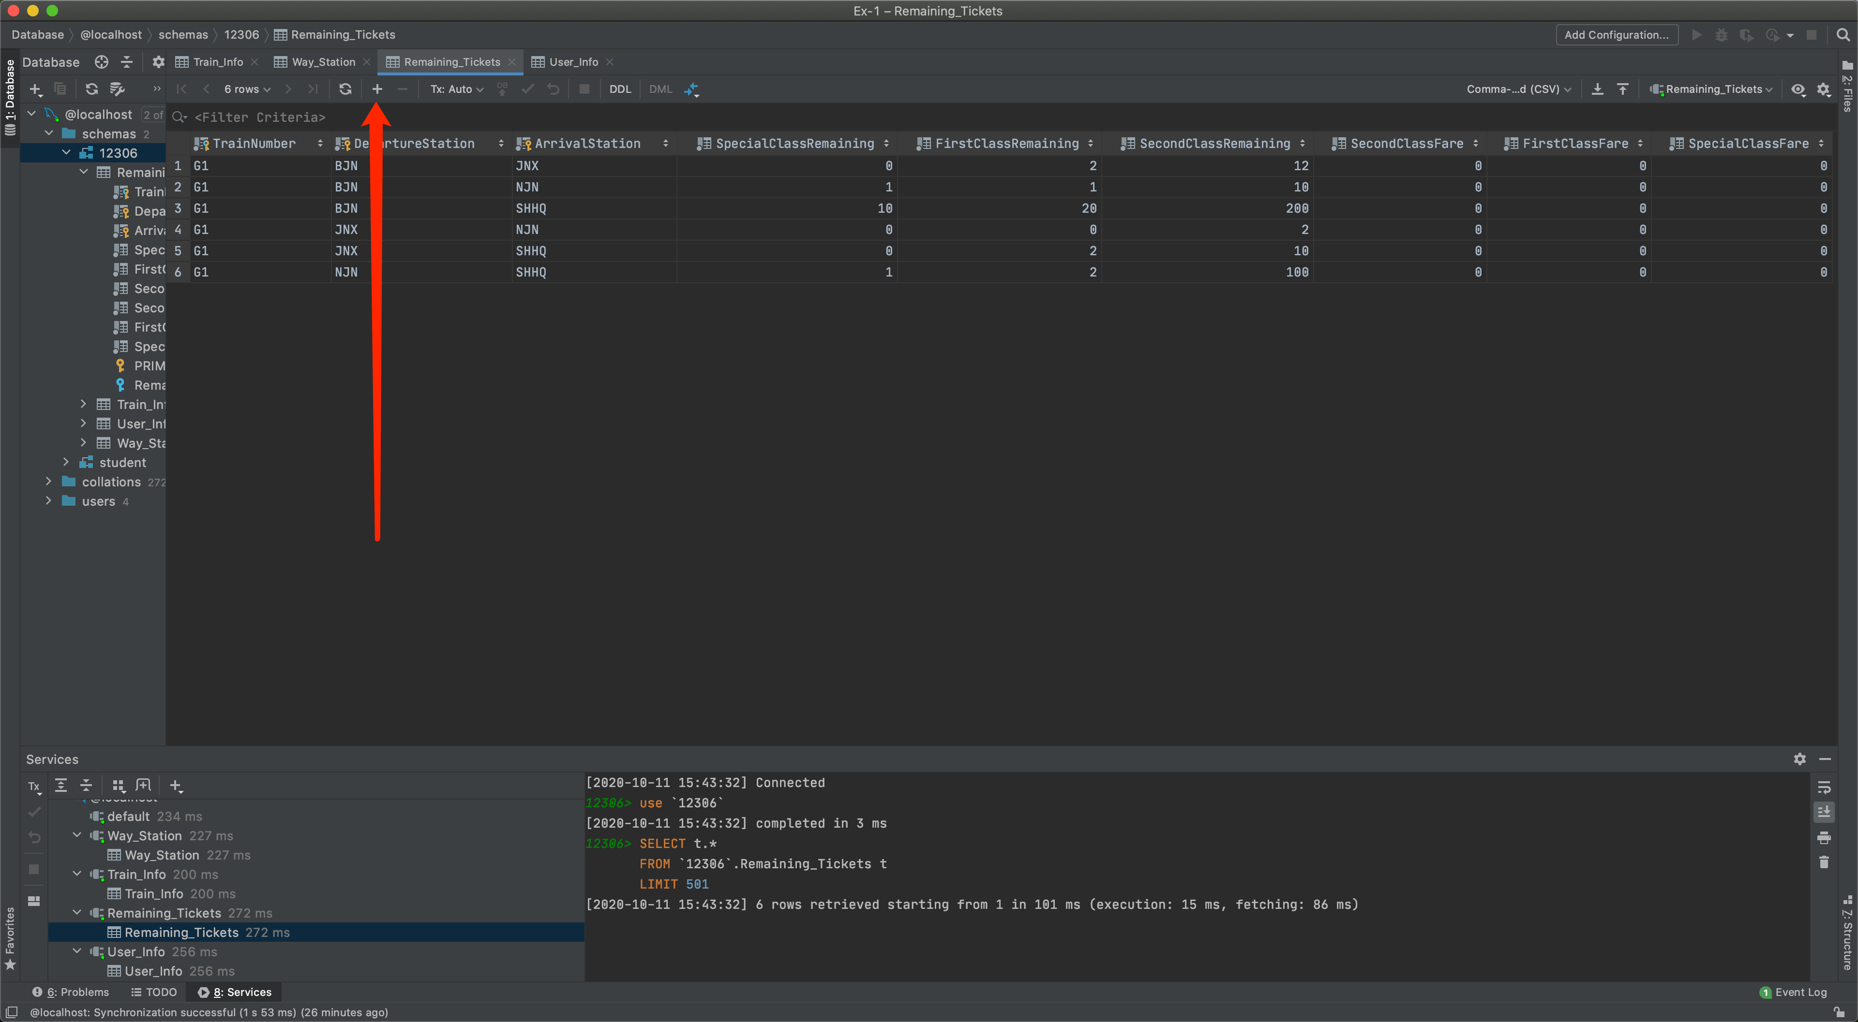
INSERT
INTO Trian_Info values(G2,SHHQ,BJN,268,1);以手动插入数据。

4. 单表查询
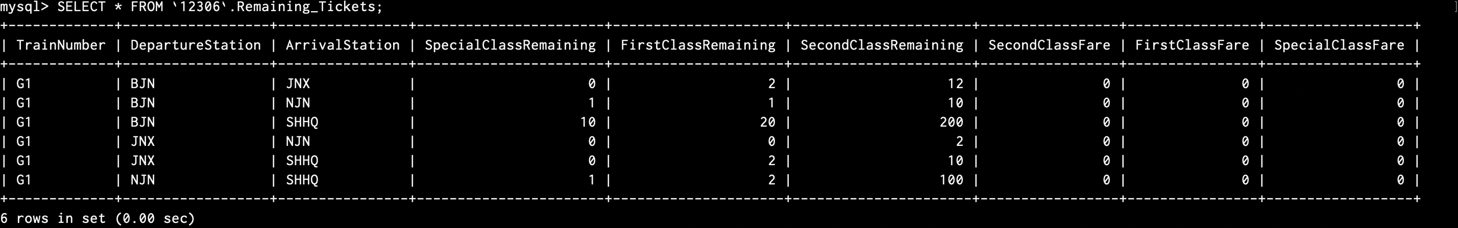
多表连接查询：
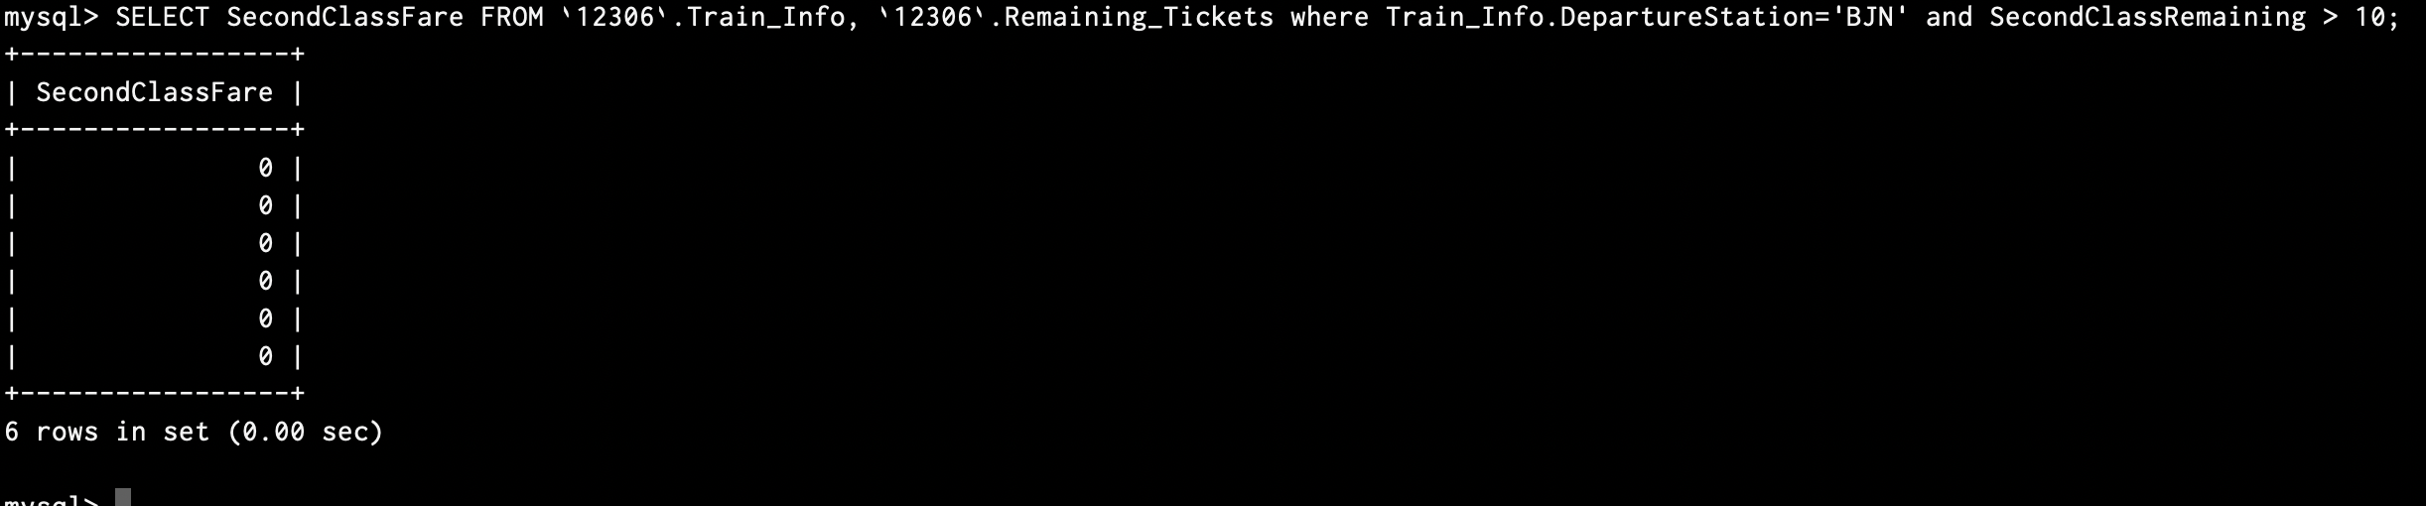

唯一索引：create unique index st on `12306`.Train_Info(TrainNumber);
聚簇索引：create cluster index aa on `12306`.User_Info (ID);

7.若某个表中涉及百万甚至千万级以上的数据，请提出仿真这些数据的方案，并在实验报告加以叙述。

使用优化SQL语句：将SQL语句进行拼接，使用 insert into table () values (),(),(),()然后再一次性插入，如果字符串太长，则需要配置下MYSQL，在mysql 命令行中运行 ：set global max_allowed_packet = 2*1024*1024*10;消耗时间为：11:24:06 11:25:06；插入200W条测试数据仅仅用了1分钟!代码如下：

